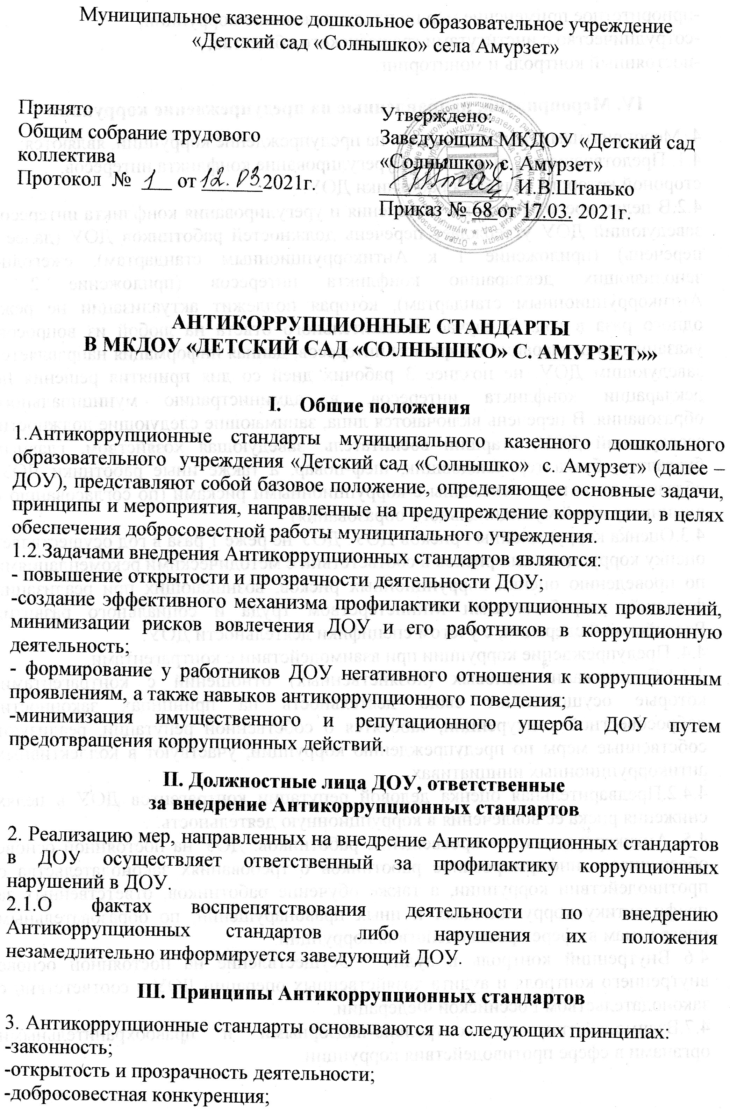
-приоритетное применение мер по предупреждению коррупции;
-сотрудничество с институтами гражданского общества;
-постоянный контроль и мониторинг.
IV. Мероприятия, направленные на предупреждение коррупции

4. Мероприятиями, направленными на предупреждение коррупции, являются:
4.1. Предотвращение, выявление и урегулирование конфликта интересов, стороной которого являются работники ДОУ.
4.2.В целях предотвращения, выявления и урегулирования конфликта интересов заведующий ДОУ утверждает перечень должностей работников ДОУ (далее - перечень) (приложение 1 к Антикоррупционным стандартам), ежегодно заполняющих декларацию конфликта интересов (приложение 2 к Антикоррупционным стандартам), которая подлежит актуализации не реже одного раза в год. В случае положительного ответа на любой из вопросов, указанных в декларации конфликта интересов, данная информация направляется заведующим ДОУ, не позднее 3 рабочих дней со дня принятия решения по декларации конфликта интересов, в администрацию муниципального образования. В перечень включаются лица, занимающие следующие должности: заведующий ДОУ, старший воспитатель, заведующая хозяйством, главный бухгалтер, бухгалтер, кладовщик, шеф-повар, а также иные работники ДОУ, обязанности которых связанны с коррупционными рисками (по согласованию с администрацией муниципального образования)
4.3.Оценка коррупционных рисков ДОУ. ДОУ не реже 1 раза в год осуществляет оценку коррупционных рисков в соответствии с методическими рекомендациями по проведению оценки коррупционных рисков, возникающих при реализации функций, разработанными Министерством труда и социального развития Российской Федерации, с учетом специфики деятельности ДОУ.
4.4. Предупреждение коррупции при взаимодействии с контрагентами.
4.4.1.Поддержание деловых (хозяйственных) отношений с контрагентами, которые осуществляют свою деятельность на принципах законности, добросовестной конкуренции, заботятся о собственной репутации, реализуют собственные меры по предупреждению коррупции, участвуют в коллективных антикоррупционных инициативах.
4.4.2.Предварительная оценка деловой репутации контрагентов ДОУ в целях снижения риска ее вовлечения в коррупционную деятельность.
4.5. Антикоррупционное просвещение работников. ДОУ на постоянной основе обеспечивает информирование работников о требованиях законодательства о противодействии коррупции, а также обучение работников, ответственных за профилактику коррупционных и иных правонарушений, по образовательным программам в сфере противодействия коррупции.
4.6 Внутренний контроль и аудит. Осуществление на постоянной основе внутреннего контроля и аудита хозяйственных операций ДОУ в соответствии с законодательством Российской Федерации.
4.7.Взаимодействие с контрольно-надзорными и правоохранительными органами в сфере противодействия коррупции.
4.7.1.Обо всех случаях совершения коррупционных правонарушений, заведующий ДОУ сообщает в правоохранительные органы и информирует администрацию муниципального образования.
4.7.2.ДОУ воздерживается от применения санкций в отношении работников, сообщивших в контрольно-надзорные и правоохранительные органы о ставшей им известной в ходе выполнения трудовых функций информации о подготовке к совершению, совершении или совершенном коррупционном правонарушении или преступлении.
4.7.3.Заведующий ДОУ и работники оказывают содействие правоохранительным органам в выявлении и расследовании фактов совершения коррупционных правонарушений, а также предпринимают необходимые меры по сохранению и передаче в правоохранительные органы документов и информации, содержащихся в них данных.
4.8.В должностную инструкцию лица, ответственного за профилактику коррупционных и иных правонарушений в ДОУ, включаются трудовые функции согласно Перечню трудовых функций, включаемых в должностную инструкцию лица, ответственного за профилактику коррупционных и иных правонарушений в ДОУ (приложение 3 к Антикоррупционным стандартам).
V. Антикоррупционные стандарты поведения работников ДОУ

5.Заведующий и работники ДОУ должны неукоснительно соблюдать требования законодательства Российской Федерации, законодательства Еврейской автономной области о противодействии коррупции, а также локальные нормативные акты организации, в том числе настоящие Антикоррупционные стандарты.
5.1.Работники ДОУ:
-исполняют трудовые функции добросовестно и на высоком профессиональном уровне;
-исходят из того, что признание, соблюдение и защита прав и свобод человека и гражданина определяют основной смысл и содержание деятельности организации;
-исключают действия, связанные с влиянием каких-либо личных, имущественных (финансовых) и иных интересов, препятствующих добросовестному исполнению трудовых функций;
-соблюдают правила делового поведения и общения;
-не используют должностное положение в личных целях.
5.2.Работники ДОУ, включенные в перечень, принимают меры по предотвращению и урегулированию конфликта интересов.
5.3. Работники ДОУ уведомляют заведующего ДОУ обо всех случаях обращения каких-либо лиц в целях склонения их к совершению коррупционных правонарушений (приложение 4 к Антикоррупционным стандартам).
5.4.За нарушение требований законодательства Российской Федерации, законодательства Еврейской автономной области, а также локальных нормативных актов ДОУ заведующий и работники ДОУ несут предусмотренную законодательством Российской Федерации ответственность.

Приложение 1
к Антикоррупционным стандартам

Перечень должностей с высоким риском коррупционных проявлений в МКДОУ«Детский сад «Солнышко» с. Амурзет»

- Заведующий
- Завхоз
- Старший воспитатель
- Воспитатель
- Учитель-логопед
- Педагог-психолог
- Музыкальный руководитель
- Инструктор по физической культуре
- Шеф-повар
- Кладовщик

Приложение 2
к Антикоррупционным стандартам

ДЕКЛАРАЦИЯ
конфликта интересов

Я, ___________________________________________________________________,
(Ф.И.О.)
ознакомлен с Антикоррупционными стандартами муниципального казенного дошкольного образовательного учреждения «Детский сад «Солнышко» с. Амурзет» (далее - Организация), требования указанных стандартов и Положения о предотвращении и урегулировании конфликта интересов в ____________________________________________________________________
(наименование организации)
мне понятны.

______________ _________________
(подпись работника) (Фамилия, инициалы)

Кому:
(указывается ФИО и должность руководителя организации)
От кого:
(ФИО работника, заполнившего декларацию конфликта интересов - далее декларация)
Должность:

Дата заполнения

Трудовая деятельность за последние 10 лет
Дата |  | Наименование организации | Должность | Адрес организации
начало | окончание

Необходимо внимательно ознакомиться с приведенными ниже вопросами и
ответить «Да» или «Нет» на каждый из них.

1 Представляется ежегодно.
2 Понятие "конфликт интересов" установлено статьей 10 Федерального закона от 25.12.2008 N 273-ФЗ "О противодействии коррупции".
3 Ответ «Да» необязательно означает наличие конфликта интересов, но выявляет вопрос, заслуживающий дальнейшего обсуждения и рассмотрения.

Вопросы:
1. Владеете ли Вы или Ваши родственники акциями (долями, паями) в компании, находящейся в деловых отношениях с Организацией либо осуществляющей деятельность в сфере, схожей со сферой деятельности организации.
2.Являетесь ли Вы или Ваши родственники членами органов управления, работниками в компании, находящейся в деловых отношениях с Организацией либо осуществляющей деятельность в сфере, схожей со сферой деятельности Организации.
3.Замещаете ли Вы или Ваши родственники должности в органах государственной власти Еврейской автономной области и (или) органах местного самоуправления муниципальных образований Октябрьского района (при положительном ответе указать орган и должность).
4. Работают ли в Организации Ваши родственники (при положительном ответе указать степень родства, Ф.И.О., должность).
5.Выполняется ли Вами иная оплачиваемая деятельность в сторонних организациях в сфере, схожей со сферой деятельности Организации.
6.Участвовали ли Вы от лица Организации в сделке, в которой Вы имели личную (финансовую) заинтересованность.
Если на какой-либо из вопросов Вы ответили «Да», то сообщали ли Вы об этом в письменной форме руководителю Организации либо должностным лицам Организации, ответственным за профилактику коррупционных и иных правонарушений.
При ответе «Да» на любой из указанных выше вопросов – детально изложить подробную информацию для всестороннего рассмотрения и оценки обстоятельств.
Настоящим подтверждаю, что указанные выше вопросы мне понятны, данные мною ответы и пояснительная информация являются исчерпывающими и достоверными.

___________________ ___________________
(подпись работника) (Фамилия, инициалы)

Декларацию принял:
________________________ _________________________
(подпись работника) (Фамилия, инициалы)

4 .Супруг(а), родители, дети (в том числе приемные), родные братья и сестры.
5. Заполняется должностным лицом, ответственным за профилактику коррупционных и иных правонарушений.

Решение по декларации:
Конфликт интересов не был обнаружен.
Я не рассматриваю как конфликт интересов ситуацию, которая, по мнению декларировавшего его работника, создает или может создать конфликт с интересами организации.
Рекомендуется изменить трудовые функции работника (указать, каких обязанностей), в том числе путем перевода его на иную должность.
Рекомендуется временно отстранить работника от должности, которая приводит к возникновению конфликта интересов между его трудовыми функциями и личными интересами.
Рекомендуется рассмотреть вопрос об увольнении работника по инициативе работодателя за дисциплинарные проступки в соответствии с трудовым законодательством Российской Федерации.
Рекомендуется передать декларацию руководителю организации для рассмотрения вопроса о принятии мер по урегулированию конфликтов интересов в связи с тем, что (указать причины).

Заведующий МКДОУ «Детский
сад «Солнышко» с. Амурзет» И.В. Штанько

___________________ ___________________
(подпись работника) (Фамилия, инициалы)

Приложение 3
к Антикоррупционным стандартам

Перечень трудовых функций, включаемых в должностную инструкцию лица, ответственного за профилактику коррупционных и иных правонарушений в МКДОУ «Детский сад «Солнышко» с.Амурзет»

1. Обеспечивает взаимодействие муниципального казенного дошкольного образовательного учреждения «Детский сад «Солнышко» с. Амурзет» (далее - ДОУ) с правоохранительными органами по вопросам реализации мер, направленных на предупреждение (профилактику) коррупции и на выявление субъектов коррупционных правонарушений в ДОУ.
2. Разрабатывает и внедряет в практику стандарты и процедуры, направленные на обеспечение добросовестной работы ДОУ.
3.Оказывает работникам ДОУ консультативную помощь по вопросам, связанным с применением законодательства Российской Федерации о противодействии коррупции.
4.Обеспечивает реализацию работниками ДОУ обязанности уведомлять заведующего ДОУ, органы прокуратуры Октябрьского района, правоохранительные, следственные органы обо всех случаях обращения к ним каких-либо лиц в целях склонения их к совершению коррупционных правонарушений.
5. Осуществляет правовой мониторинг законодательства Российской Федерации, законодательства ЕАО и Октябрьского района в сфере противодействия коррупции с целью актуализации локальных актов организации.
6.Осуществляет мониторинг эффективности мер по профилактике коррупционных и иных правонарушений.
7.При необходимости осуществляет разработку плана противодействия коррупции и отчетных документов о реализации антикоррупционной политики в ДОУ.
8. Организует мероприятия, направленные на предотвращение и урегулирование конфликта интересов в ДОУ.
9. Осуществляет в ДОУ антикоррупционную пропаганду и просвещение.
10. Разрабатывает меры по снижению коррупционных рисков в ДОУ.
11.Вносит предложения по совершенствованию деятельности в сфере профилактики коррупционных и иных правонарушений в ДОУ, а также участвует в подготовке проектов локальных нормативных актов ДОУ и по вопросам, относящимся к его компетенции.
12.Осуществляет учет уведомлений о факте обращения в целях склонения работников ДОУ к совершению коррупционных правонарушений, незамедлительно информирует об этом директора ДОУ.
13. Незамедлительно информирует заведующего ДОУ о ставшей известной информации о случаях совершения коррупционных правонарушений работниками ДОУ, контрагентами ДОУ или иными лицами.
14. Сообщает заведующему ДОУ о возможности возникновения либо возникшем у работника ДОУ конфликте интересов.
15. Обеспечивает подготовку документов и материалов для заведующего ДОУ по вопросам привлечения работников ДОУ к ответственности в соответствии с трудовым законодательством Российской Федерации.

Приложение 4
к Антикоррупционным стандартам

Заведующему МКДОУ «Детский сад
«Солнышко» с. Амурзет
И.В.Штанько

от ______________________________
(Ф.И.О. работника организации, должность, телефон)

______________________________________

УВЕДОМЛЕНИЕ
о факте обращения в целях склонения работника к совершению
коррупционных правонарушений

Сообщаю, что:

1) ________________________________________________________________________________ (описание обстоятельств, при которых стало известно о случаях обращения к работнику в связи с исполнением им трудовых функций каких-либо лиц в целях склонения его к совершению коррупционных правонарушений)
___________________________________________________________________________________
___________________________________________________________________________________.
(дата, место, время)
2) _________________________________________________________________________________ (подробные сведения о коррупционных правонарушениях, которые должен был бы совершить работник по просьбе обратившихся лиц)
____________________________________________________________________________________
____________________________________________________________________________________;
3) __________________________________________________________________________________
(все известные сведения о физическом лице, склоняющем к коррупционному правонарушению, юридическом лице, в интересах которого работнику предлагается совершить коррупционное правонарушение)

4) __________________________________________________________________________________
(способ и обстоятельства склонения к коррупционному правонарушению, а также информация об отказе
(согласии) работника принять предложение лица о совершении коррупционного правонарушения)
_____________________________________________________________________________________
_____________________________________________________________________________________
_____________________________________________________________________________________

_________________ _________________________
(подпись) (инициалы и фамилия)

_______________
(дата)

Регистрация: № __________ от "____" _______________ 20___ г.

